Муниципальное бюджетное дошкольное образовательное учреждение
детский сад "Светлячок"
Смоленского района Смоленской области

Конспект занятия по самообразованию
на тему: «В гостях на острове у пчёлки Жужи»
для детей старшей группы

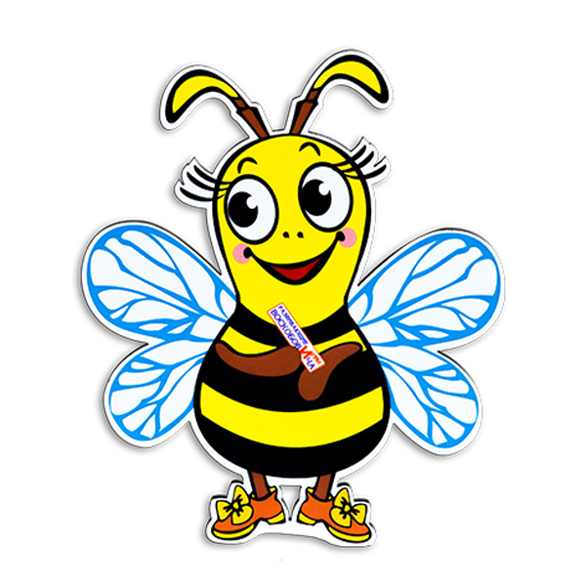

Составил: воспитатель
Ефременкова А.В.
Провела: 06.12.2019г.

Богородицкое 2019 год
Цель: Продолжать знакомить детей с играми В. В. Воскобовича. Вызвать у детей интерес к предложенной сказке. Игра «Чудо-соты». Познакомить детей с новой игрой. Помочь освоить приёмы сложения предметов из частей по образцу.
Оборудование: игра В. В. Воскобовича «Чудо-соты». Карта островов. Фигурка пчелы Жужи.

Ход занятия:
Воспитатель: Дети в кругу произносят слова стихотворения.
Чтоб трудиться полноценно,
С толком надо отдыхать.
Отдых сил даст, непременно.
Чтоб в работе не устать.
Воспитатель: Ребята, сегодня у нас с вами занятие необычное,
мы на занятие будем «отдыхать»
Где обычно отдыхают люди?
Ответы детей (на море, в лесу, на даче, в горах)
Воспитатель: Правильно, молодцы! А мы будем отдыхать на островах.
Что такое остров?
Рассматривание иллюстраций.
(Земля которая со всех сторон окружена водой.)
Ну, а поскольку у нас в саду происходят чудеса, то и острова у нас непростые, а «чудо – острова».
Мы будем отдыхать у воды, погода там всегда солнечная, поэтому мы все наденем кепки и панамки и отправляемся в сказку.
Дети надевают головные уборы (можно бумажные пилотки)
Подходят к сказочной области «Чудо-острова» рассматривают её, делятся впечатлениями.
Воспитатель: Посмотрите, сколько здесь островов и все они окружены водой.
Кто это встречает нас? Пчела Жужа – она рада видеть нас и приглашает на один из своих островов поиграть. Пойдём?
Ой, Жужа, а как же мы попадём туда, на остров?
Ты перелетаешь, а мы летать не можем. Дети, как нам быть?
Дети придумывают способы переправы.
Воспитатель: У Жужи с собой её любимая игра «Чудо-соты» раз она «чудо» может поможет нам.
На что похожи детали игры?
Похожи на соты, в которых пчёлы хранят свой мёд. Из частей этого конструктора можно сложить разные фигуры.
Воспитатель: Давайте попробуем: одна подгруппа (самостоятельно) сложит лодку.
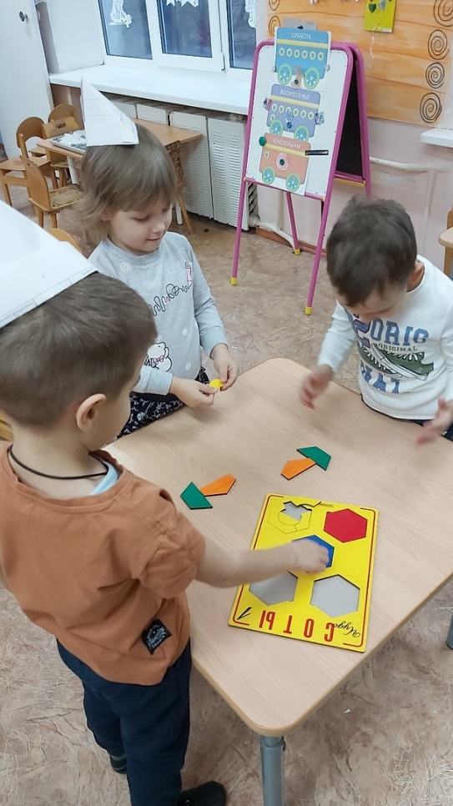
Вторая подгруппа (по образцу) выложит фигуру китёнка.
И с помощью лодки и китёнка мы переберёмся к Жужи на остров.
Дети выполняют задания.
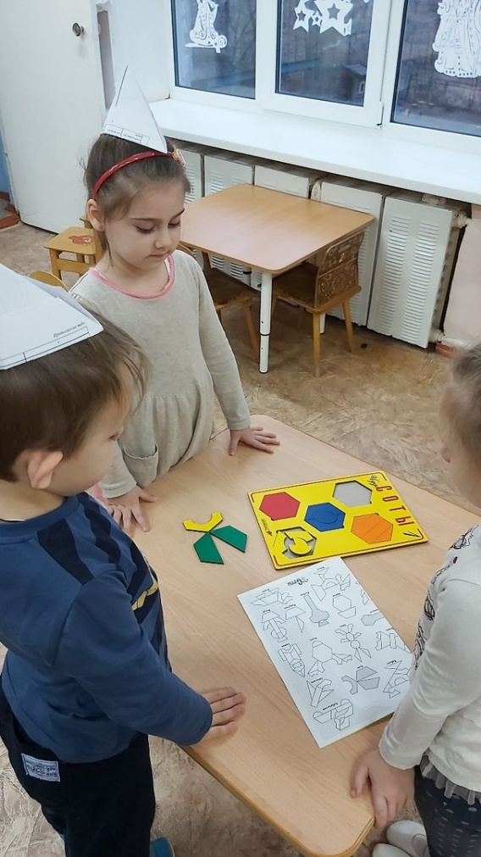
«Переправляются» на остров.
Воспитатель: Как здесь красиво, как много бабочек они весело порхают в воздухе. Давайте и мы потанцуем с ними.
Дети под музыку «летают»,
Воспитатель: Понравилось вам играть с бабочками?
Дети отвечают на вопросы.
Воспитатель: Давайте выложим бабочек из частей нашей новой игры, им будет приятно. Дети выкладывают бабочек по образцу из частей «Чудо-сот», сравнивают, обсуждают.
Воспитатель: Что ж Жужа, нам пора возвращаться в детский сад. Понравилось вам гостить у пчёлки?
Наши киты и лодки ждут нас на берегу, пока Жужа!
Дети «возвращаются» в сад.
Воспитатель: Дети, с какой игрой познакомились у Жужи?
Какие фигуры из конструктора делали? Дети отвечают на вопросы.

